**Punto 1 -K**

Para la realización de este punto es necesario de utilizar las siguientes librerías:

1. matplotlib.pyplot
2. numpy
3. scipy.interpolate

Igualmente, para resolver este problema nos basamos en la forma de diferenciación de alta exactitud la cual es la siguiente:

Hacia adelante



Hacia atrás



Inicialmente se tiene una función de voltaje para un circuito RL. Donde se tienen todos los valores menos la derivada de i con respecto al tiempo.

Se tiene una tabla de valores se busca un algoritmo que genere dicha derivada utilizando los puntos dados. Se construyo un algoritmo que utilizara x y f(x) para realizar la derivada. La cual tiene un error o(h^2), utilizando tres puntos. Este algoritmo utiliza particiones iguales.

Por medio de estas fórmulas es posible hacer una mejora de la exactitud, así como para las aproximaciones de derivadas de orden superior.

Las anteriores dos fórmulas fueron guardadas en dos funciones, cambiando el valor de h por 0.01 el cual es la exactitud de la derivada a las cuales les llega por parámetro tres valores, los cuales son los tres diferentes x que necesita la ecuación.

Por otro lado, se tienen los dos vectores que guardan los valores de tiempo y corriente.

Finalmente, para hallar la aproximación para los valores de t, se realiza dentro de un for para cada formula de diferenciación.

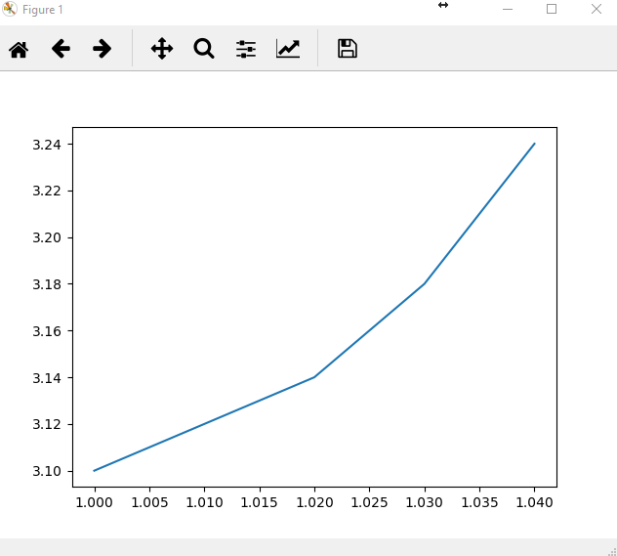Resultado final

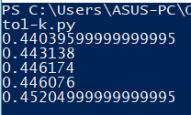

Punto 2h

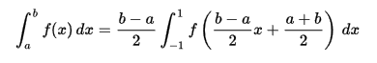

Teniendo en cuenta que las fórmulas de Simpson y de Trapecios son inexactas en sus aproximaciones, dado a que manejan una partición regular, se utilizó la fórmula de cuadratura de Gauss, para hallar un mejor alcance entre dos puntos.

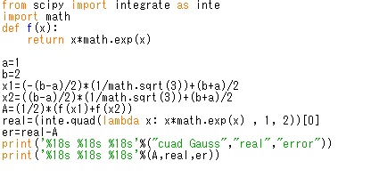

Se utilizaron los puntos [1,2], siendo 2 el limite mayor y 1 el límite inferior. Como se ve en la imagen, primero se hallaron los x utilizando la fórmula de gauss y se reemplazaron las variables con los límites que daba el ejercicio. Después de hallar los valores de x1 y x2, se reemplazaron en la función dada ( *xex*) para calcular la aproximación.

Insertando imagen...

Como se ve en la imagen, hay 3 columnas, la primera muestra el valor dado de la aproximación utilizando la fórmula de cuadratura de Gauss, la segunda muestra el valor si se hubiera calculado la aproximación utilizando una integral y la última columna muestra el error entre el cálculo por la cuadratura de Gauss y el valor real.